Plecaki wodoodporne Trekmates sklep: wybierz swój model
Niezbędnik każdej wyprawy - plecak, powinien spełniać wszystkie wymagania, które stawia przed nim piechur.

Sklep dla pasjonatów gór
Szukasz akcesorium trwałego, niezawodnego, słowem - do zadań specjalnych? Plecaki wodoodporne Tremates sklep to Twoja fraza poszukiwawcza na dziś. Z pewnością, po jej wpisaniu trafisz do sklepu Trekmondo. Znajdziesz tam model doskonałej jakości, osławionej marki Trekmates. Niezbędnik wprawnych piechurów (i początkujących pasjonatów górskich wędrówek), świetnie sprawdzi się nie tylko w czasie słonecznej aury. Doskonały również zimą i w największą, jesienną bądź wiosenną pluchę. Został uszyty z lekkiego i nie przepuszczającego wilgoci nylonu. Zapewnia pełną szczelność, niezależnie od intensywności deszczu i jest gwarancją pełnego zabezpieczenia wnętrza.
Nie tylko wodoodporny
Trekmondo - plecaki wodoodporne Trekmates sklep to miejsce, w którym coś wyjątkowego znajdą dla siebie pasjonaci górskich wypraw. Wspomniany wyżej model odznacza się doskonałymi parametrami, a dzięki nowoczesnej, nylonowej powłoce, zabezpieczy przenikanie wilgoci do jego wnętrza. Świetnie sprawdza się w szczególności w przypadku regularnych wycieczek jesienią i wiosną, kiedy o opady nietrudno.

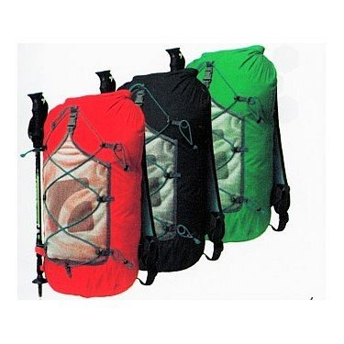
Pojemny i wydajny plecak
Innowacyjny system zabezpieczeń - nie tylko przed przemoknięciem. Wybierz swój model zapinany w kilku miejscach, by zyskać pewność, że niezbędniki podróży nie wypadną podczas intensywnego wysiłku. Plecaki wodoodporne Trekmates sklep, czyli Trekmondo oferuje model w konkurencyjnej cenie. Sprawdź już dziś i ciesz się najlepszą jakością i bezpieczeństwem. Zapraszamy do naszego sklepu w poszukiwaniu tego, co najlepsze.

